การรายงานผลการดำเนินงานโครงการศูนย์เรียนรู้การเพิ่มประสิทธิภาพการผลิตสินค้าเกษตร
กิจกรรม | ระยะเวลา | แบบรายงานโครงการ | หมายเหตุ
1.รายงานผลความก้าวหน้า  (ข้อมูลเชิงปริมาณ) | ตัดยอด  ทุกวันที่ 25 | ผ่านระบบ scorecard cockpit
2. รายงานผลกิจกรรมอบรม | ภายใน 60 หลังสิ้นสุดการอบรม | แบบรายงาน ศพก.1 | จัดทำรายงานผลการอบรมตามแบบรายงาน ศพก. 1 เสนอ ผอ. หน่วยงาน รับทราบ ผลการดำเนินงานและ scan เอกสารส่งไฟล์ในระบบ scorecard cockpit
3. รายงานผลการจัดทำแปลงต้นแบบ/แปลงเรียนรู้ | ครั้งที่ 1  30 เม.ย. 66  ครั้งที่ 2  30 ก.ย. 66 | แบบรายงาน ศพก.2  (รายงานเพิ่มเติมจากครั้งที่1) | แบบรายงานผลระบบ scorecard cockpit กรณีที่แปลงต้นแบบยังไม่ได้เก็บเกี่ยวผลผลิต ขอให้หน่วยงานรายงานข้อมูลเบื้องต้นก่อนและและรายงานข้อมูลผลผลิต ต้นทุน กำไรของแปลงต้นแบบเพิ่มเติม
4. การสนับสนุน/แจกจ่าย/ผลิตแจก ชีวภาพและชีวภัณฑ์ | ให้เกษตรกร/ผู้เข้าร่วมโครงการลงชื่อรับใน แบบรายงาน ศพก.1 และแบบรายงานผลในระบบ scorecard cockpit
5. การผลิต/ส่งมอบปุ๋ยชีวภาพและชีวภัณฑ์ | กรณีเป็นหน่วยผลิตส่งมอบปุ๋ยชีวภาพและชีวภัณฑ์ให้หน่วยงาน ให้รายงานในแบบรายงาน ศพก.3 และแบบรายงานผลในระบบ scorecard cockpit  ภายในวันที่ 30 ก.ย. 2566

แบบรายงาน ศพก.1
การรายงานผลการฝึกอบรมเกษตรกร โครงการศูนย์เรียนรู้การเพิ่มประสิทธิภาพการผลิตสินค้าเกษตร
ปีงบประมาณ 2566

หลักสูตร..................................................................................................................
หน่วยงาน.....................................................................
วันที่.............เดือน..................................................... พ.ศ……………..
ณ .............................ตำบล............................. อำเภอ................................. จังหวัด..................................

1. วัตถุประสงค์

2. กลุ่มเป้าหมาย และจำนวนผู้เข้ารับการอบรม

3. สรุปสาระสำคัญของการดำเนินกิจกรรม

4. การประเมินผล
4.1 สรุปผลการประเมินความรู้ผู้เข้ารับการอบรม

4.2 สรุปผลการประเมินการยอมรับเทคโนโลยีและความพึงพอใจของผู้เข้ารับการอบรม

5. งบประมาณ และรายละเอียดค่าใช้จ่ายในการดำเนินงาน

6. ความคิดเห็นและข้อเสนอแนะ

รายชื่อผู้เข้าร่วมและผลการประเมินผู้เข้ารับการฝึกอบรม
โครงการศูนย์เรียนรู้การเพิ่มประสิทธิภาพการผลิตสินค้าเกษตร ปีงบประมาณ 2566
หลักสูตร.................................................................................................
หน่วยงาน.....................................................................
วันที่.............เดือน..................................................... พ.ศ. 2566....... เวลา.......................................
(หน่วยงานสามารถปรับแบบฟอร์มการรายงานได้ตามความเหมาะสม)
ลำดับ | ชื่อ – สกุล | หมายเลขบัตรประชาชน | ผลการทดสอบ |  | การสนับสนุนปัจจัยการผลิตให้เกษตรกร (ถ้ามี) |  |  | ลงชื่อ  เกษตรกร
 |  |  | Pre-test | Post -test | ชนิด | ปริมาณ | หน่วยนับ

ลำดับ | ชื่อ – สกุล | หมายเลขบัตรประชาชน | ผลการทดสอบ |  | การสนับสนุนปัจจัยการผลิตให้เกษตรกร (ถ้ามี) |  |  | ลงชื่อ  เกษตรกร
 |  |  | Per-test | Post -test | ชนิด | ปริมาณ | หน่วยนับ

ลงชื่อ..................................................ผู้จัดทำรายงาน
โทรศัพท์…………………………………..ต่อ........................
มือถือ.........................................................................
หมายเหตุ 1. ตามระเบียบกระทรวงการคลังว่าด้วยค่าใช้จ่ายในฝึกอบรม ฯลฯ ปี 2555 ข้อ 23 กำหนดให้ประเมินผลและรายงานผลการฝึกอบรมต่อหัวหน้าส่วนราชการ ที่จัด
ภายใน 60 วันนับตั้งแต่สิ้นสุดการฝึกอบรม เมื่อหัวหน้าส่วนราชการรับทราบรายงานผลอบรมให้พร้อม scan เอกสารส่งไฟล์ในระบบ scorecard cockpit
2. ขอให้ท่านส่งรายชื่อพร้อมผลการทดสอบในรูปของไฟล์ excel /word โดยแนบไฟล์ในระบบ scorecard cockpit
เนื่องจาก กผง. ต้องรวบรวมรายชื่อเกษตรกรที่เข้าร่วมโครงการทั้งหมด ส่งสำนักงานเศรษฐกิจการเกษตร

เอกสารประกอบ
1. สำเนาใบเซ็นชื่อเกษตรกรเข้าร่วมการอบรบ (สแกนเป็นเอกสารแนบ)
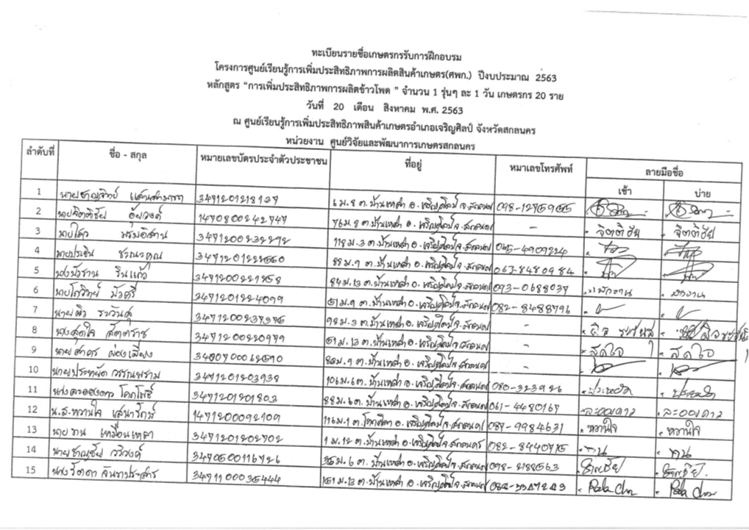

ตัวอย่าง

หมายเหตุ
- ท่านสามารถปรับปรุงแบบฟอร์มการลงลายมือชื่อของผู้เข้ารับการอบรมได้ตามความเหมาะสม เพื่อลดความซ้ำซ้อนของการเซ็นชื่อในแบบรายงาน
- การอบรมเกษตรกรต้องมีการประเมินผล Per-test Post -test
- การแจกจ่ายปัจจัยการผลิตตามที่ได้รับการจัดสรร ควรมีหลักฐานการส่งมอบ

2. ภาพประกอบกิจกรรมอบรม (อย่างน้อย 4 รูป)

